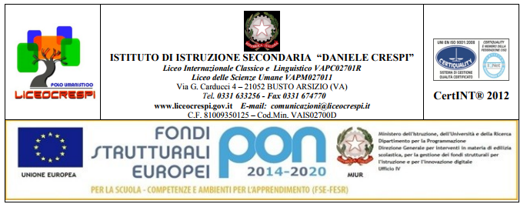
Pacchetto di lavoro estivo – a.s. 2017/2018
Classe 1^
Disciplina: Scienze Naturali
Docente Letizia Lombardo
Ripasso dei contenuti della programmazione disponibile sulla piattaforma Moodle.

PACCHETTO DI LAVORO ESTIVO classe 1^

1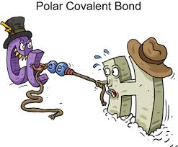 2 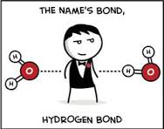

3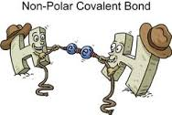 4 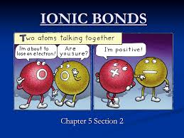

5 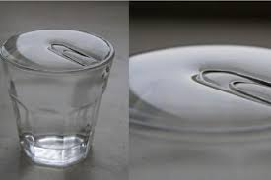 6 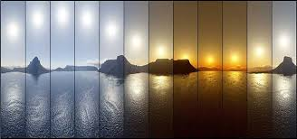

7 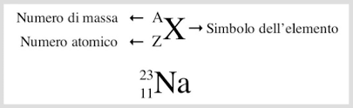 8 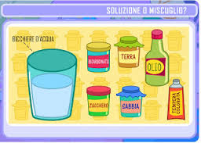
9 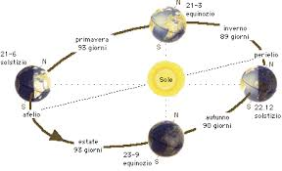 10 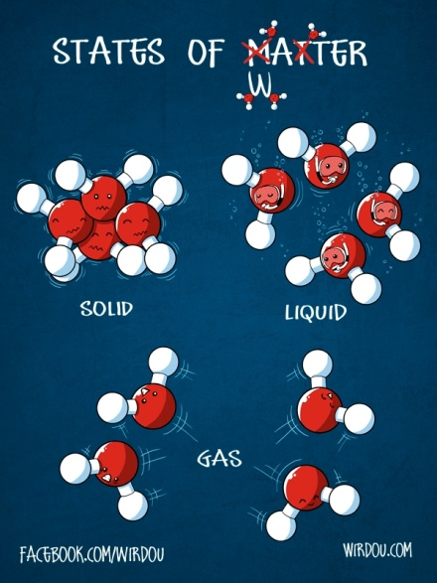

Osserva le figure e rispondi in base a quello che esse rappresentano, scrivendo sul tuo quaderno frasi di max 8 righe.
Fig. 1 ,3 -Descrivi e spiega a cosa si riferisce la vignetta
Fig. 2 ,4 - Descrivi e spiega a cosa si riferisce la vignetta. Se ritieni puoi completarla per renderla pertinente alla tua spiegazione
Fig. 5 - La foto mostra una proprietà dell' acqua. Descrivi tale proprietà utilizzando il modello particellare.
Fig. 6 - La foto mostra la sequenza di un fenomeno osservabile solo in zone della terra con latitudini superiori ai circoli polari spiega di cosa si tratta con la dovuta motivazione.
Fig. 7 - Definisci i termini inseriti nell’immagine.
Fig. 8 - In base all'immagine descrivi quali miscugli, mischiando a due a due le varie sostanze, si ottengono.
Fig. 9 - Descrivi e spiega ogni parte della rappresentazione.
Fig. 10 - Descrivi e spiega a cosa si riferisce la vignetta
Vai al sito www.phet.colorado.edu/it (puoi cliccare la modalità in lingua italiana) e clicca su simulazioni e gioca con le seguenti:
- concentrazioni
- costruisci una molecola
- costruisci un atomo
- densità
- effetto serra
- stati della materia
- isotopi e massa atomica

L.L.

